Монотонність функції

$y=k_{1}x+b_{1}$$y=k_{2}x+b_{2}$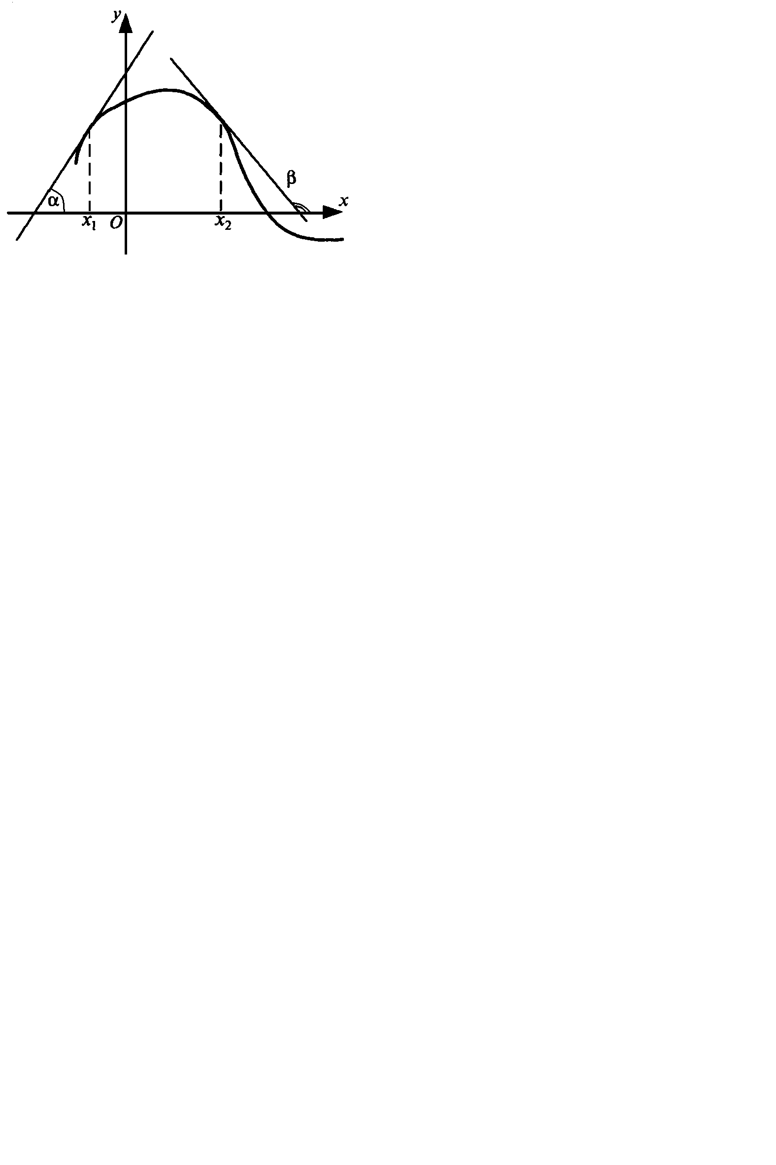Розглянемо дотичні до графіка функції y=f($x$), проведені в точках з абсцисами $x_{1},x_{2}$.
$\text{Ут}\text{.}А$ $α≺$90º , $\text{tg}α≻0$, то $k=\text{tg}α=f^{'}\left(x_{1}\right)≻0$, функція зростаюча.

$\text{Ут}\text{.}B$ 90º$α≺$180º , $\text{tg}α≺0$, то $k=\text{tg}α=f^{'}\left(x_{1}\right)≺0$, функція спадна.
Проміжки зростання і спадання функції називають проміжками монотонності. Дослідити функцію на монотонність - це означає з’ясувати, на яких проміжках області визначення функція зростає, а на яких - спадає.
- Якщо функція $y=f\left(x\right)$ у внутрішній точці $x_{0}$проміжку (a; b) має похідну $f^{'}\left(x_{0}\right)$і $f^{'}\left(x_{0}\right)≻0$, то функція $y=f\left(x\right)$ в точці $x_{0}$ зростає.
- Якщо функція $y=f\left(x\right)$ у внутрішній точці $x_{0}$проміжку (a; b) має похідну $f^{'}\left(x_{0}\right)$і $f^{'}\left(x_{0}\right)≺0$, то функція $y=f\left(x\right)$ в точці $x_{0}$ спадає.

